第三章习题解答

3.1 简述数据链路层的功能。
答：
数据链路层是在物理层提供的比特流传送服务的基础上，通过一系列的控制和管理，构成透明的、相对无差错的数据链路，向网络层提供可靠、有效的数据帧传送的服务。
其主要功能包括：链路管理，帧定界，流量控制，差错控制，数据和控制信息的识别，透明传输，寻址。

3.2 试解释以下名词：数据电路，数据链路，主站，从站，复合站。
答：
数据电路是一条点到点的，由传输信道及其两端的DCE构成的物理电路段，中间没有交换节点。数据电路又称为物理链路，或简称为链路。
数据链路是在数据电路的基础上增加传输控制的功能构成的。一般来说，通信的收发双方只有建立了一条数据链路，通信才能够有效地进行。
在链路中，所连接的节点称为“站”。发送命令或信息的站称为“主站”，在通信过程中一般起控制作用；接收数据或命令并做出响应的站称为“从站”，在通信过程中处于受控地位。同时具有主站和从站功能的，能够发出命令和响应信息的站称为复合站。

3.3 数据链路层流量控制的作用和主要功能是什么？
答：
流量控制简称“流控”，是协调链路两端的发送站、接收站之间的数据流量，以保证双方的数据发送和接收达到平衡的一种技术。
在计算机网络中，由于接收方往往需要对接收的信息进行识别和处理，需要较多的时间，通常发送方的发送速率要大于接收方的接收能力。当接收方的接收处理能力小于发送方的发送能力时，必须限制发送方的发送速率，否则会造成数据的丢失。流量控制就是一种反馈机制，接收方随时向发送方报告自己的接收情况，限制发送方的发送速率。保证接收方能够正常、有序地接收数据。

3.4 在停止-等待协议中，确认帧是否需要序号？为什么？
答：
在停止-等待协议中，由于每次只确认一个已经发送的帧，确认帧可以不需要序号。但在一些特殊情况下会出现问题。如果发送方在超时重发一个帧后又收到了迟到的确认，就不能确定该应答是对哪一个帧的确认，并可能导致随后的传送过程重新差错。

3.5 解释为什么要从停止-等待协议发展到连续ARQ协议。
答：
停止—等待协议的优点是控制比较简单；缺点是由于发送方一次只能发送一帧，在信号传播过程中发送方必须处于等待状态，这使得信道的利用率不高，尤其是当信号的传播时延比较长时，传输效率会更低。
导致停止—等待协议信道利用率低的原因，是因为发送方每发送一帧都需要等待接收方的应答，才可以继续发送。如果能允许发送方在等待应答的同时能够连续不断地发送数据帧，而不必每一帧都是接收到应答后才可以发送下一帧，则可以提高传输效率。允许发送方在收到接收方的应答之前可以连续发送多个帧的策略，就是滑动窗口协议。滑动窗口流量控制包括连续ARQ和选择ARQ方式。

3.6 对于使用3比特序号的停止-等待协议、连续ARQ协议和选择ARQ协议，发送窗口和接收窗口的最大尺寸分别是多少？
答：
使用3比特对帧进行编号，可以有0～7，共8种编码。
停止-等待协议：发送窗口＝1，接收窗口＝1；
连续ARQ协议：最大发送窗口＝7，接收窗口＝1；
选择ARQ协议：最大发送窗口＝4，最大接收窗口＝4。

3.7 信道速率为4kb/s，采用停止等待协议，单向传播时延t_{p}为20ms，确认帧长度和处理时间均可忽略，问帧长为多少才能使信道利用率达到至少50%？
答：
不考虑确认帧发送时间和双方的处理时间，则 信道利用率＝t_{F}/(2t_{p}+t_{F})
t_{F}=L/v， 其中L为帧长度，v=4kb/s
要使信道利用率达到50％，则 t_{F} >= 40 ms
可以得到 L >= 160 bit

3.8 假设卫星信道的数据率为1Mb/s，取卫星信道的单程传播时延为250ms，每一个数据帧长度是1000bit。忽略误码率、确认帧长和处理时间。试计算下列情况下的卫星信道可能达到的最大的信道利用率分别是多少？
1) 停止-等待协议；
2）连续ARQ协议，W_{T}=7；
3）连续ARQ协议，W_{T}=127。
答：不考虑差错情况，确认帧发送时间和双方的处理时间，则 信道利用率＝t_{F}/(2t_{p}+t_{F})
t_{F}=L/v， 其中L为一个帧长度，v=1Mb/s，则t_{F}=1000/1000000＝0.001s＝1ms
1) 停止-等待协议：每次只发送一个帧，信道利用率＝1 /（250×2＋1）＝1/501
2）连续ARQ协议，W_{T}=7：可以连续发送7个帧，但后面的6个帧是在等待的同时发送，
信道利用率＝7 /（250×2＋1）＝7/501
3）连续ARQ协议，W_{T}=127：可以连续发送127个帧，但后面的126个帧是在等待的同时发送，
而且，当127个帧全部发送完毕使用了127ms，确认应答还没有到达，
信道利用率＝127 /（250×2＋1）＝127/501

3.9 简述PPP协议的组成。
答：
PPP由以下三个部分组成：
（1）在串行链路上封装IP数据报的方法：PPP既支持异步链路(无奇偶校验的8比特数据)，也支持面向比特的同步链路。
(2) 链路控制协议(Link Control Protocol ，LCP)：用于建立、配置和测试数据链路连接，通信的双方可协商一些选项。
(3) 网络控制协议(Network Control Protocol，NCP)：用于建立、配置多种不同网络层协议，如IP，OSI的网络层，DECnet以及AppleTalk等，每种网络层协议需要一个NCP来进行配置，在单个PPP链路上可支持同时运行多种网络协议。

3.10 简述PPP链路的建立过程。
答：
目前大部分家庭上网都是通过PPP在用户端和运营商的接入服务器之间建立通信链路。当用户拨号接入网络服务提供商ISP时，路由器的调制解调器对拨号做出应答，并建立一条物理连接。这时，PC机向路由器发送一系列的LCP分组(封装成多个PPP帧)。这些分组及其响应选择了将要使用的一些PPP参数。接着就进行网络层配置，NCP给新接人的PC机分配一个临时的IP地址。这样，计算机就和网络建立了一个PPP连接，成为Internet上的一个主机了。

3.11 简述HDLC信息帧控制字段中的N（S）和N（R）的含义。要保证HDLC数据的透明传输，需要采用哪种方法？
答：
HDLC信息帧控制字段中的N（S）表示当前发送的帧的编号，使接收方能够正确识别所接收的帧及帧的顺序；
N（R）表示N(R)以前的各帧已正确接收，通知发送方希望接收下一帧为第N(R)帧。
要保证HDLC数据的透明传输，需要避免数据和控制序列中出现类似帧标志的比特组合，保证标志F的唯一性，HDLC采用“0”比特插入／删除法。采用这种方法，在F以后出现5个连续的1，其后额外插入一个“0”，这样就不会出现连续6个或6个以上“1”的情况。在接收方，在F之后每出现连续5个“1”后跟随“0”，就自动将其后的“0”删除，还原成原来的比特流，

3.12 若窗口序号位数为3，发送窗口尺寸为2，采用Go back N(出错全部重发)协议，试画出由初始状态出发相继发生下列事件时的发送及接收窗口图示：发送0号帧；发送1号帧；接收0号帧；接收确认0号帧；发送2号帧；接收1号帧；接收确认1号帧。
答：

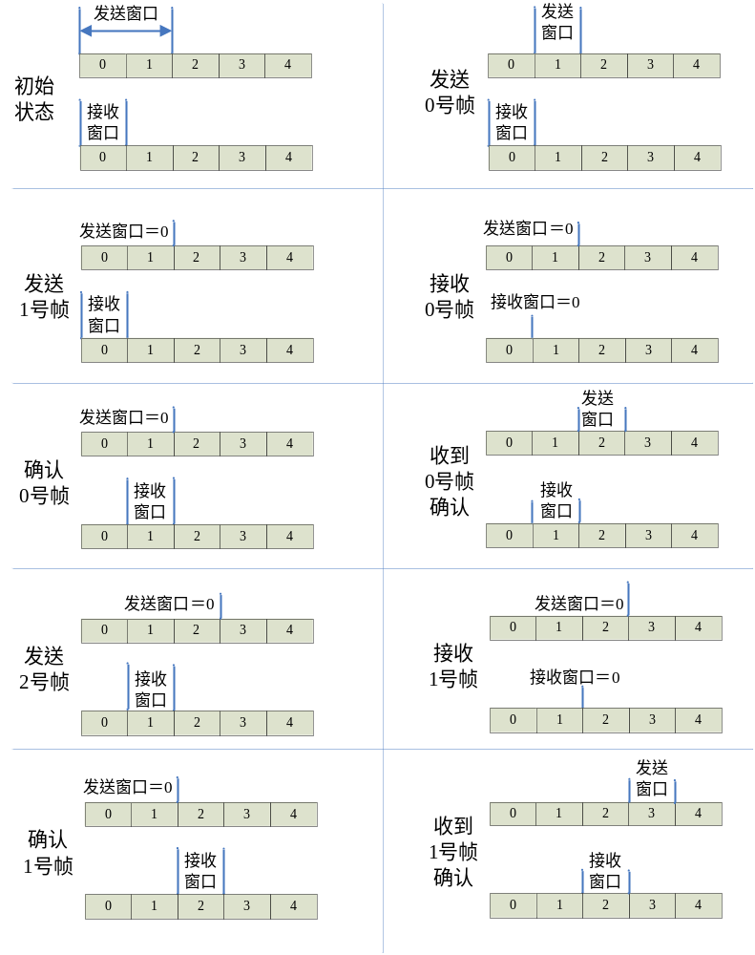
3.13 试用HDLC协议，若主站A与从站B以异步平衡方式，采用选择ARQ流量控制方案，按以下要求实现链路通信过程：
1）A站有6帧要发送给B站，A站可连续发3帧；
2）A站向B站发的第2、4帧出错；
帧表示形式规定为：（帧类型：地址，命令，发送帧序号N（S），接收帧序号N（R），探询/终止位P/F）
答：
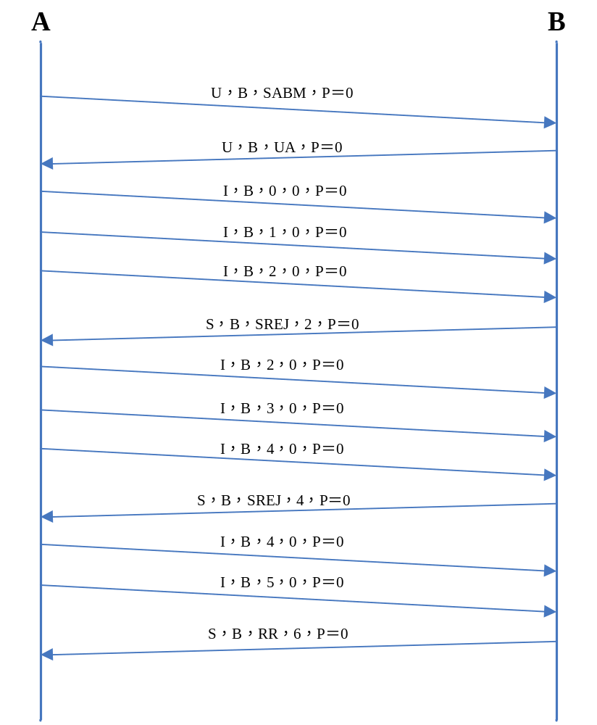

3.14 在面向比特同步协议的帧数据字段中，出现如下信息：1010011111010111101（高位在左低位在右），则采用“0”比特填充后的输出是什么？
答：
“0”比特自动插入/删除技术是在信息序列中连续5个“1”后自动加入一个“0”比特，则以下信息序列采用“0”比特插入后为：
信息序列： 1010011111010111101
“0”比特插入后：10100111110010111101

3.15 HDLC协议中的控制字段从高位到低位排列为11010001，试说明该帧是什么帧，该控制段表示什么含义？
答：
HDLC协议中的控制字段从高位到低位排列为11010001，即最低两位（b₁b₀）为“01”，表示是监督帧。其控制字段b₃b₂为“00”，表示是“RR”，接收准备好，可以继续发送。P/F＝1，N（R）＝110，表示对第5号帧及以前各帧确认，希望下一次接收第6号帧。

3.16 HDLC协议的帧格式中的第三字段是什么字段？若该字段的第一比特为“0”，则该帧为什么帧？
答：
HDLC协议的帧格式中的第三字段是控制（C）字段。若该字段的第一比特（最低位LSB）为“0”，则该帧为信息帧。

3.17 常用的差错控制的方法有哪些？各有什么特点？
答：（1）检错重发（ARQ）：接收端检测到接收信息有错时，通过自动要求发送端重发保存的副本以达到纠错的目的，这种方式需要在发送端把所要发送的数据序列编成能够检测错误的码，在后面的数据链路层中将会详细介绍这种差错控制的方法。
（2）前向纠错（FEC）：接收端检测到接收信息有错后，通过计算，确定差错的位置，并自动加以纠正，这种方式需要发送端将输入的数据序列变换成能够纠正错误的码。
（3）混合方式：接收端采取纠检错混合（在ATM中应用），即对少量差错予以自动纠正，而超过其纠正能力的差错则通过重发的方法加以纠正。
（4）信息反馈（IRQ）：接收端把收到的数据序列全部由反向信道送回给发送端，发送端比较其发送的数据序列与送回的数据序列，从而发现是否有错误，并把认为错误的数据序列的原始数据再次发送，直到发送端没有发现错误为止，这种方式不需要发送端进行差错控制编码。

3.18 一码长为n=15的汉明码，监督位应为多少？编码效率为多少？
答：因为对于汉明码来说，应满足2 ^{r} -1≥n
又因为n=15，所以监督位r至少应为4。
编码效率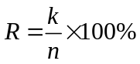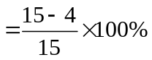=73.3%

3.19 简述（7，4）汉明码中7和4的含义。
答：7是指一个码组的总长度是7位，4是指一个码组中信息位的长度是4位。

3.20 已知（7，4）汉明码接收码组为0100100，计算其校正子并确定错码在哪一位。
答：因为校正子
S₁= c₆ ⊕ c₅ ⊕ c₄ ⊕c₂=0，
S₂= c₆ ⊕ c₅ ⊕ c₃ ⊕c₁=1，
S₃= c₆ ⊕ c₄ ⊕ c₃ ⊕c₀=0，
因为三个校正因子不全为0，说明码字有错。
S=S₁S₂S₃=010，说明信息位c₁有错，将c₁上的0变为1，即可纠正错误。

3.21 在循环冗余校验系统中，利用生成多项式g（x）= x ⁵ + x ⁴ +x+1判断接收到的报文1010110001101是否正确？并计算100110001的冗余校验码。
答：若收到的报文是1010110001101，则用其去除以生成多项式对应的码组110011，
1 1 0 0 0 1 0 0
110011⌡1 0 1 0 1 1 0 0 0 1 1 0 1
1 1 0 0 1 1
1 1 0 0 0 0
1 1 0 0 1 1
1 1 0 0 1 1
1 1 0 0 1 1
0 1 ≠0
可知结果不是全零，所以肯定是有错的。
当要发送的数据是100110001，根据生成多项式，可知所对应的冗余校验码为5位，则在100110001后添加00000，用10011000100000/110011后，所得余数为110，则冗余校验码为00110。

